
COLEGIO PEDRO DE VALDIVIA DE VILLARRICA
Departamento de Matemática
Paula Salgado Parada
Adaptación Quinto año básico

GUÍA Nº 2
MATEMÁTICA

NOMBRE:
CURSO: |  | FECHA:
OBJETIVOS DE APRENDIZAJE Nº
- Ordenar y comparar números.
- Demostrar que comprende las tablas de multiplicar de manera progresiva: usando representaciones concretas.

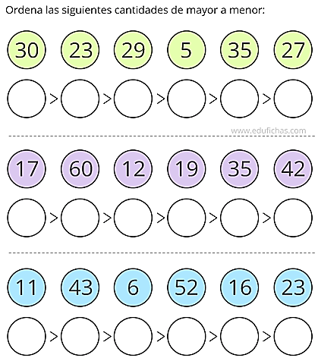
1.- Ordena las siguientes cantidades de mayor a menor.

2.- Ordena las siguientes cantidades de menor a mayor.
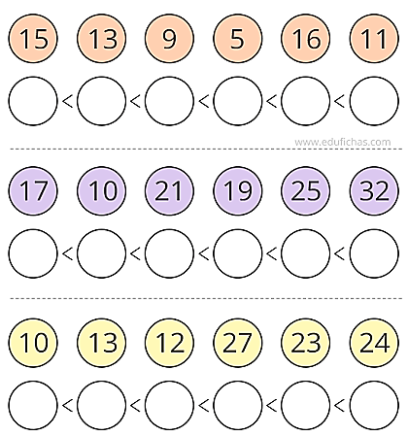

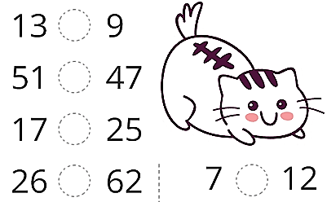
3.- Coloca las signos > mayor que o < menor que.

3.- Vamos a multiplicar, comenzando con representaciones gráficas, observa el ejemplo

4 x 3 = 12

Cuenta el número de filas:
3 y lo anotas

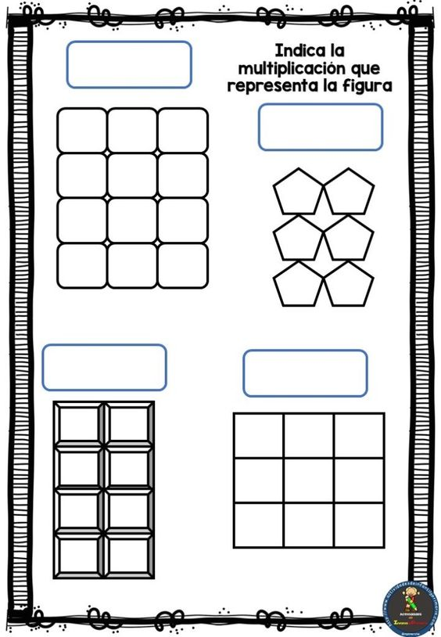
Cuenta el número de columnas:
4 y lo anotas

Ahora cuenta cada casillero: 12

4 x 3 = 12

3.1.- Ejercitamos multiplicación con representación
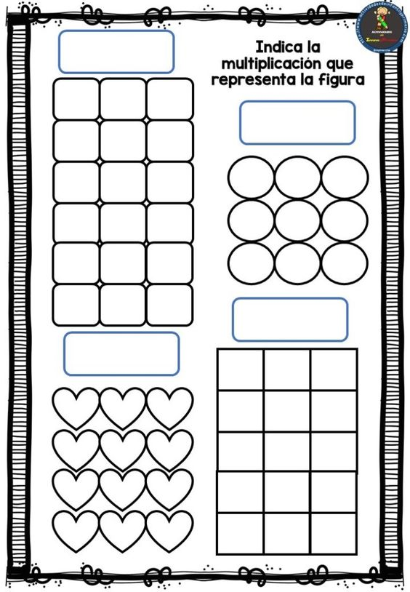

4.- Ejercita las tablas de multiplicar
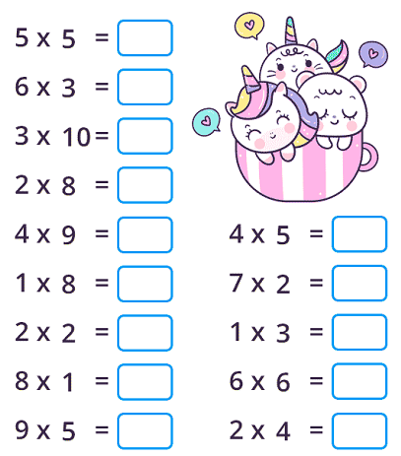

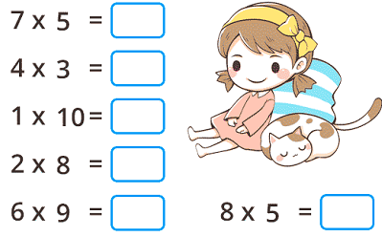

5.- Une con una línea la multiplicación con su resultado.
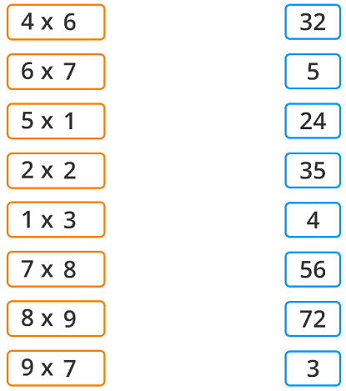

6.- Relaciona con una flecha el resultado correcto.
